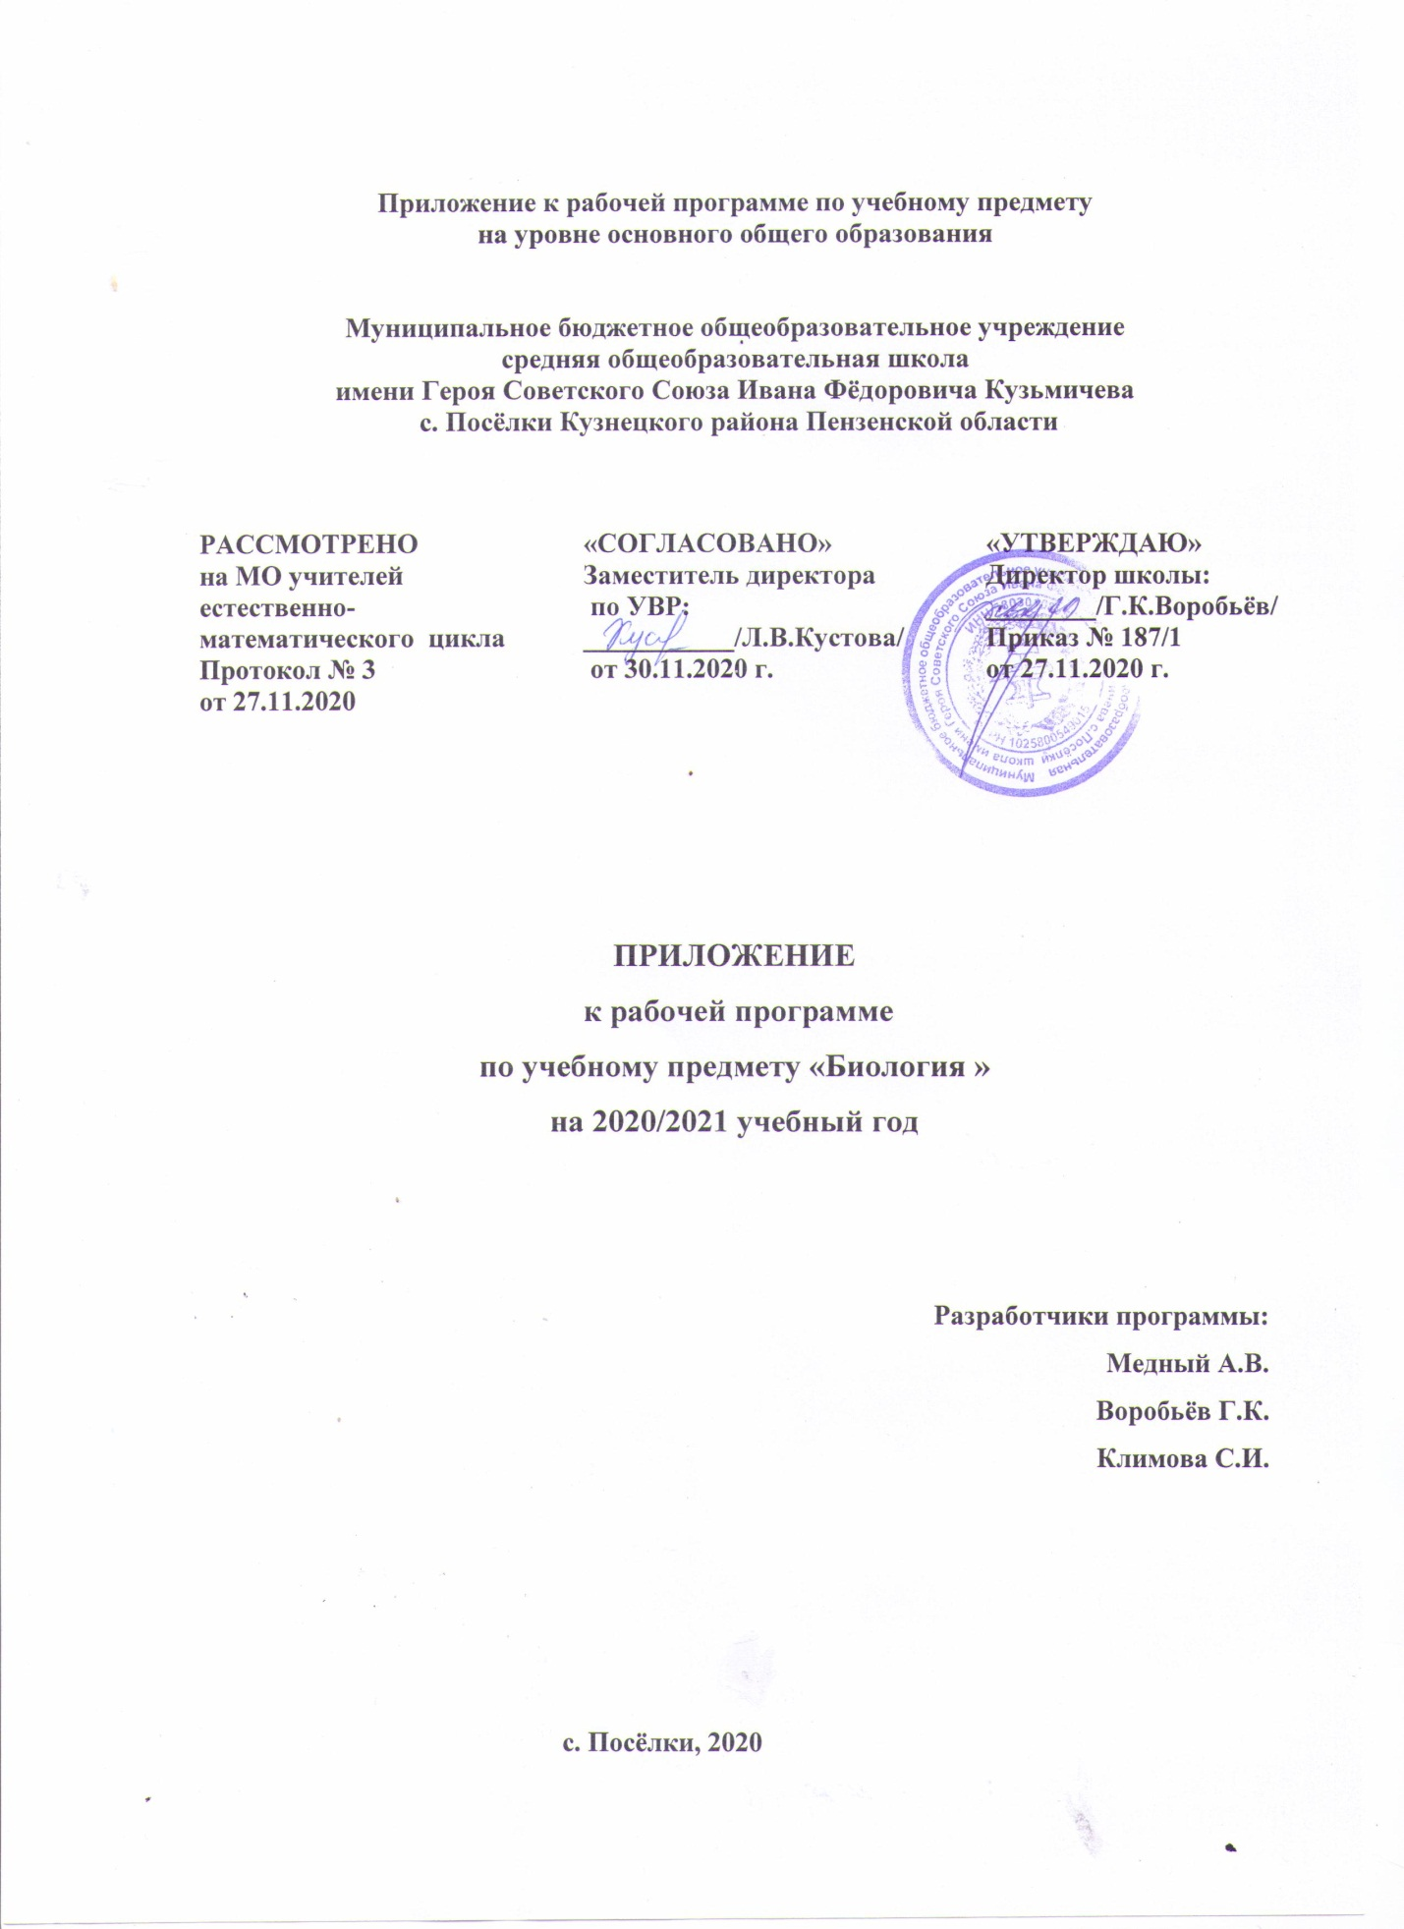

ПЛАНИРУЕМЫЕ РЕЗУЛЬТАТЫ ОСВОЕНИЯ УЧЕБНОГО ПРЕДМЕТА

Планируемые результаты освоения учебного курса, предмета | Изменения, внесённые в программу
Личностные | 1) знание основных принципов и правил отношения к живой природе, основ здорового образа жизни и здоровьесберегающих технологий;  2) реализация установок здорового образа жизни;  3) сформированность познавательных интересов и мотивов, направленных на изучение живой природы; интеллектуальных умений (доказывать, строить рассуждения, анализировать, сравнивать, делать выводы и др.); эстетического отношения к живым объектам.
Метапредметные | 1) умение работать с разными источниками информации: текстом учебника, научно-популярной литературой, словарями и справочниками; анализировать и оценивать информацию, преобразовывать ее из одной формы в другую; овладение составляющими исследовательской и проектной деятельности, включая умения видеть проблему, ставить вопросы, выдвигать гипотезы, давать определения понятиям, классифицировать, наблюдать, проводить эксперименты, делать выводы и заключения, структурировать материал, объяснять, доказывать, защищать свои идеи;  2) умение организовать свою учебную деятельность: определять цель работы, ставить задачи, планировать — определять последовательность действий и прогнозировать результаты работы. Осуществлять контроль и коррекцию в случае обнаружения отклонений и отличий при сличении результатов с заданным эталоном. Оценка результатов работы — выделение и осознание учащимся того, что уже усвоено и что еще подлежит усвоению, осознание качества и уровня усвоения;  3) способность выбирать целевые и смысловые установки в своих действиях и поступках по отношению к живой природе, здоровью своему и окружающих;  4) умение слушать и вступать в диалог, участвовать в коллективном обсуждении проблем; интегрироваться в группу сверстников и строить продуктивное взаимодействие со сверстниками и взрослыми; умение адекватно использовать речевые средства для дискуссии и аргументации своей позиции, сравнивать разные точки зрения, аргументировать свою точку зрения, отстаивать свою позицию.
Предметные | 1.В познавательной (интеллектуальной) сфере:  • выделение существенных признаков биологических объектов (отличительных признаков живых организмов; клеток и организмов растений, животных, грибов и бактерий; организма человека; видов, экосистем; биосферы) и процессов (обмен веществ и превращение энергии, питание, дыхание, выделение, транспорт веществ, рост, развитие, размножение, регуляция жизнедеятельности организма; круговорот веществ и превращение энергии в экосистемах);  • приведение доказательств (аргументация) родства человека с млекопитающими животными; взаимосвязи человека и окружающей среды; зависимости здоровья человека от состояния окружающей среды; необходимости защиты окружающей среды; соблюдения мер профилактики заболеваний, вызываемых растениями, животными, бактериями, грибами и вирусами, травматизма, стрессов, ВИЧ-инфекции, вредных привычек, нарушения осанки, зрения, слуха, инфекционных и простудных заболеваний;  • классификация — определение принадлежности биологических объектов к определенной систематической группе;  • объяснение роли биологии в практической деятельности людей; места и роли человека в природе; родства, общности происхождения и эволюции растений и животных (на примере сопоставления отдельных групп); роли различных организмов в жизни человека; значения биологического разнообразия для сохранения биосферы; механизмов наследственности и изменчивости, проявления наследственных заболеваний у человека, видообразования и приспособленности;  • различение на таблицах частей и органоидов клетки, органов и систем органов человека; на живых объектах и таблицах органов цветкового растения, органов и систем органов животных, растений разных отделов, животных отдельных типов и классов; наиболее распространенных растений и домашних животных; съедобных и ядовитых грибов; опасных для человека растений и животных;  • сравнение биологических объектов и процессов, умение делать выводы и умозаключения на основе сравнения;  • выявление изменчивости организмов; приспособлений организмов к среде обитания; типов взаимодействия разных видов в экосистеме; взаимосвязей между особенностями строения клеток, тканей, органов, систем органов и их функциями;  • овладение методами биологической науки: наблюдение и описание биологических объектов и процессов; постановка биологических экспериментов и объяснение их результатов.  2. В ценностно-ориентационной сфере:  • знание основных правил поведения в природе и основ здорового образа жизни;  • анализ и оценка последствий деятельности человека в природе, влияния факторов риска на здоровье человека.  3. В сфере трудовой деятельности:  • знание и соблюдение правил работы в кабинете биологии;  • соблюдение правил работы с биологическими приборами и инструментами (препаровальные иглы, скальпели, лупы, микроскопы)  4. В сфере физической деятельности:  • освоение приемов оказания первой помощи при отравлении ядовитыми грибами, растениями, укусах животных, простудных заболеваниях, ожогах, обморожениях, травмах, спасении утопающего; рациональной организации труда и отдыха; выращивания и размножения культурных растений и домашних животных, ухода за ними; проведения наблюдений за состоянием собственного организма.  5. В эстетической сфере:  овладение умением оценивать с эстетической точки зрения объекты живой природы
СОДЕРЖАНИЕ УЧЕБНОГО ПРЕДМЕТА
Класс | Раздел | Тема | Изменения
5 | Многообразие живых организмов | Разнообразие организмов. Принципы их классификации. Отличительные признаки | +Живая природа: растения, животные, человек. Окружающий мир. 1 час
 |  | Растения. Многообразие растений. Значение растений в природе и жизни человека | +Разнообразие растительного мира  Окружающий мир 1 час
 |  | Животные. Строение животных. Многообразие животных, их роль в природе и жизни человека | +Разнообразие животного мира  Окружающий мир 1 час
7 | Строение тела животных | Клетка. | + Строение растительной и животной клеток. 6 класс. 1 час
 |  | Органы и системы органов | + Обмен веществ и энергии. 6 класс. 1 час
 | Общие сведения о мире животных | Животные и окружающая среда. | + Среда обитания. Экологические факторы. 6 класс. 1 час
8 | Обмен веществ и энергии | Закаливание организма. Гигиена одежды и обуви. | +Санитарно-гигиенические нормы и правила здорового образа жизни
9 | Наследственность и изменчивость организмов | Центры многообразия и происхождения культурных растений. | +Взаимоотношения между организмами

ТЕМАТИЧЕСКОЕ ПЛАНИРОВАНИЕ С УКАЗАНИЕМ КОЛИЧЕСТВА ЧАСОВ, ОТВОДИМЫХ НА ОСВОЕНИЕ КАЖДОЙ ТЕМЫ
Класс | Раздел | Тема | Изменения
5 | Многообразие живых организмов | Разнообразие организмов. Принципы их классификации. Отличительные признаки | +Живая природа: растения, животные, человек. Окружающий мир. 1 час
 | Многообразие живых организмов | Растения. Многообразие растений. Значение растений в природе и жизни человека | +Разнообразие растительного мира  Окружающий мир 1 час
 | Многообразие живых организмов | Животные. Строение животных. Многообразие животных, их роль в природе и жизни человека | +Разнообразие животного мира  Окружающий мир 1 час
7 | Строение тела животных | Клетка. | + Строение растительной и животной клеток. 6 класс. 1 час
 | Строение тела животных | Органы и системы органов | + Обмен веществ и энергии. 6 класс. 1 час
 | Общие сведения о мире животных | Животные и окружающая среда. | + Среда обитания. Экологические факторы. 6 класс. 1 час
8 | Обмен веществ и энергии | Закаливание организма. Гигиена одежды и обуви. | +Санитарно-гигиенические нормы и правила здорового образа жизни
9 | Наследственность и изменчивость организмов | Центры многообразия и происхождения культурных растений. | +Взаимоотношения между организмами

